.

|  |  |  |  |
| --- | --- | --- | --- |
| **P R O S I N E C** | | | |
| pondělí | dle domluvy | Cesta ke zdravé rodině – přímá pomoc rodinám, 739 246 008 | |
| úterý | dle domluvy | Konzultační a informační středisko v Srdíčku – základní individuální poradenství a zprostředkování poradenství v oblasti prorodinných služeb, 739 246 008 | |
| Středa, pátek | 9 - 12 | Klub pro rodiče a děti - 739 246 019 | |
| **4.12.** | **Srdíčková školička** |
| **9. 12.** | **Mikuláš ztratil plášť** |
| **11.12.** | **Vánoční tradice** |
| **16.12./18.12.** | **Zpívání u stromečku** |
|  | | | |
| středa | 14 - 17 | Mezigenerační setkávání v Srdíčku - 739 246 019 | |
| třetí čtvrtek v měsíci | 9-11 | Setkání věřících maminek – Blanka Hájková, 733 754 143 | |
|  | | | |

**Přejeme krásné svátky a těšíme se i v příštím roce ☺**

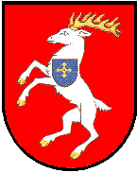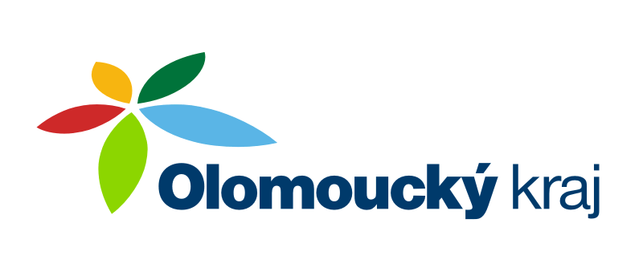

**Aktivity projektu "Rodina od A až do Z"**

jsou podpořeny z dotačního programu Rodina a ochrana práv a dětí MPSV

z dotačního titulu OL Kraje Podpora prorodinných aktivit a z dotace Města Konice